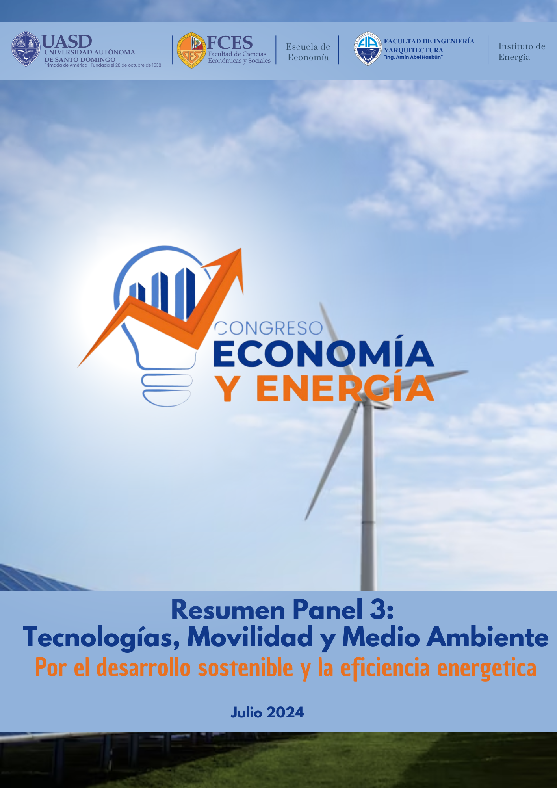

**Contenido:**

Introducción 1

Redes Inteligentes Medio Ambiente y Movilidad 2

1. Red Inteligente: 2

2. Movilidad 4

3. Semáforos Inteligentes 6

4. Cambio Climático 7

5. Energía y Degradación Ambiental 8

6. Interconexión de Cables Submarinos 11

7. Aprovechamiento de Gradiente Térmico 11

8. Inconvenientes en el Drenaje Pluvial 11

El Futuro del Mercado de los Combustibles Fósiles, Biocombustibles e Hidrógeno 12

9. El Mercado de los Combustibles Fósiles: 12

10. Biocombustibles en República Dominicana 13

11. Hidrógeno 15

12. Análisis Cualitativo 15

13. Nube de Palabras 16

Conclusiones: 16

# Introducción.

En el contexto del 1er Congreso de Economía y Energía celebrado en Santo Domingo de Guzmán en julio 2024, se plantearon un conjunto de temas claves para el desarrollo sostenible y la mejora de la calidad de vida en la República Dominicana enfocados en la transición energética. Este documento presenta un análisis detallado de las tecnologías emergentes en movilidad y medio ambiente, destacando la importancia de las redes inteligentes, la movilidad eléctrica y las soluciones innovadoras para la gestión de residuos sólidos y la mitigación del cambio climático.

El país se encuentra frente a desafíos significativos en términos de sobrecarga de infraestructuras eléctricas, degradación ambiental y dependencia de combustibles fósiles. Sin embargo, también se proponen oportunidades prometedoras a través de la implementación de tecnologías avanzadas y el aprovechamiento de energías renovables. La transición hacia un sistema energético más eficiente y sostenible, la modernización de la infraestructura de movilidad y la adopción de prácticas ambientales responsables son fundamentales para alcanzar estos objetivos.

En este documento se detallan los componentes y beneficios de las redes inteligentes, la regulación y desarrollo de la movilidad eléctrica, las causas, consecuencias de la degradación ambiental y el futuro del mercado de los combustibles fósiles y el hidrógeno. Asimismo, se presentan las propuestas de soluciones innovadoras y las recomendaciones para la mejora de la infraestructura y la eficiencia energética en el país.

Este análisis busca proporcionar una visión integral y actualizada de las tecnologías y prácticas que pueden impulsar el desarrollo sostenible en la República Dominicana, contribuyendo a la reducción de emisiones de gases de efecto invernadero, la mejora de la calidad del suministro de energía y la promoción de un entorno más limpio y saludable para todos.

# Redes Inteligentes Medio Ambiente y Movilidad.

## Red Inteligente.

**Autor:** Angel Bouret, Ing., M.Sc.

Se conoce como red inteligente a una infraestructura avanzada de medición, de automatización de distribución, generación distribuida, subestación automatizada. Es un sistema de transmisión flexible de corriente alterna, con respuesta y demanda.

Existen diferentes componentes para una red inteligente presentes como:

* El sistema de arquitectura: sistema de potencia, tecnología de información y tecnología de comunicación.
* Distribución de control: Inter-operatividad, integración de las renovables, transportación de electricidad, almacenamiento de energía y mediciones.
* Aplicación: mercado energético, compromiso de los clientes, aplicaciones útiles.
* Estándar: proceso de desarrollo estandarizados, legislativo y políticas de regulación en las redes inteligentes.
* Cyber segurity: eficiencia y confiabilidad, respuesta a la demanda.
* Smartgrid: Sistemas de gestión de energía que coordinan la oferta y demanda, almacenamiento de energía, sensores que monitorean condiciones, sistemas de comunicación de datos, sistemas de seguridad y privacidad.

**Clientes EDEs**

Existen en la actualidad 1, 205,148 clientes no facturados (de estos un millón no están registrados) y 2,871,160 clientes facturados, de los cuales el 51% corresponde a mediciones manuales y el restante 49% a telemedición.

**Oportunidades**

Nuevos modelos de negocios, incluyendo los de almacenamiento; reducción de emisiones de gases de efecto invernadero, mejora de la calidad del suministro de energía.

Eficiencia energética: Gestionando la demanda, Integrando energías renovables, monitorizando el consumo y automatizando el control.

Ajustan el consumo mediante: Monitoreo en tiempo real, tarifas dinámicas y control de carga.

**Redes Inteligentes**

**Autor**: Angel Bouret, M. Sc.

**Vehículo eléctrico (VE)**

Nuevos modelos de negocios, reducción de emisiones de gases de efecto invernadero y mejora de la calidad del suministro de energía.

La Superintendencia de Electricidad ha desarrollado dos reglamentos claves para regular el mercado emergente de la movilidad eléctrica:

* Reglamento de tarifas aplicables para la recarga de VE.
* Reglamento técnico para los sistemas de recarga de VE.

En el país tenemos 407 estaciones de recargas comerciales distribuidas por región, en el este, norte y sur, siendo la capital la que posee una mayor cantidad de estaciones. De recarga rápida en la actualidad existen 62 estaciones.

**Sobrecarga en transformador**

Según la Ley General de Electricidad, usualmente la sobrecarga en una línea de distribución puede tener varios efectos negativos, como:

* El aumento de la temperatura en los conductores y los equipos eléctricos, lo que puede provocar daños en los mismos y reducir su vida útil.
* Puede provocar caídas de voltaje en la línea, lo que puede afectar la calidad del suministro eléctrico y provocar interrupciones en el servicio.
* Puede aumentar las pérdidas de energía en la línea, lo que puede reducir la eficiencia del sistema eléctrico y aumentar los costos de operación.

**Inversión en infraestructura digital en la red eléctrica por el sector de distribución:**

* Medidores inteligentes
* Automatización de subestaciones, líneas y transformadores
* Despliegue de sensores
* Dispositivos de monitoreo.
* Sistema de gestión de energía distribuida (SGED).
* Sistema maestro de administración de datos (SMAD)

## Movilidad.

**Proyecto de movilidad a través de nueva línea de ferrocarriles ( el tren metropolitano)**

El ingeniero Pável Santana Suero explicó que el tren metropolitano es un proyecto que impacta al medio ambiente urbano y correspondería a la trayectoria de la línea 3 de Santo Domingo, indicando que no solo impactaría de forma visual, sino también energética porque se alimentaría de electricidad, dando solución al problema de movilidad y transporte en la ciudad. Por razones de logística, su construcción se divide en dos tramos: el primero va desde el Centro Olímpico en la 27 de febrero hasta el Aeropuerto Internacional de Las Américas. La segunda fase se extiende desde el Km.13 de la autopista Duarte hasta el Centro Olímpico.

El costo estimado está entre 55 y 58 millones de dólares el kilómetro. La zona del tren que abarca la Avenida Ecológica, por su topografía conveniente se estima que reduciría el costo entre un 5% y 8%. Tiene la conveniencia de que su ubicación geográfica se sitúa de manera céntrica con respecto a sus usuarios ubicados en el Norte y en el Sur, lográndose así un impacto equilibrado, tanto en las facilidades de uso, como en el plusvalor de la propiedad que se originará luego de que el tren se encuentre ofreciendo sus servicios de transportación.

La opción tomada por el Estado Dominicano es un tren tipo metro pesado, similar al sistema actual. Se indicó que se debe definir en qué lugar debería terminar la última estación, ya que actualmente se tiene en proyecto la construcción de una nueva terminal de pasajeros y en esta etapa se debe definir su ubicación.

Existen otros proyectos para la instalación de trenes en el país. Estos fueron abordados por el Ing. Santana Suero, tras la pregunta del Arq. Virgilio Dalmau, el cual explicó que actualmente existe un grupo que posee la concesión a 50 años de la red de trenes en el país (Grupo ARES).

**Estos proyectos contemplan:**

* Tramo desde muelles de Haina y Multimodal Caucedo hasta Punta Cana.
* Desde la circunvalación de Santo Domingo hasta Monte Cristi pasando por Santiago.
* Desde Navarrete hacia Puerto plata y hacia Samaná.
* Hacia el sur (Barahona).
* Desarrollo urbano alrededor de cada estación.
* Complejos habitacionales.

El Maestro Pedro Sosa, explicó que anteriormente existía una red amplia ferroviaria desde la primera intervención norteamericana aproximadamente en el año 1916, la cual se descontinuo.

## Semáforos Inteligentes.

Los semáforos inteligentes son aparatos avanzados utilizados para el control del tráfico que aplican tecnologías de comunicación y sensores para mejorar el flujo vehicular y optimizar la seguridad en las intersecciones. Se diferencian entre los semáforos tradicionales, debido a que funcionan según ciclos preestablecidos. Los semáforos inteligentes adaptan su operación en tiempo real en respuesta a las condiciones del tráfico y otros factores (Joel Macea, 2024).

**Los semáforos inteligentes se caracterizan por:**

* **Integración con otros Sistemas**: Sistemas de transporte público, emergencias y vehículos conectados, dando la prioridad del tráfico para autobuses, ambulancias y otros servicios esenciales.
* **Eficiencia energética**: Permiten el ahorro de energía ya que utilizan luces LED de bajo consumo y algunos pueden estar equipados con fuentes de energía renovable, como paneles solares, por lo que reducir su impacto ambiental.
* **Capacidad de aprendizaje**: Tienen capacidades de aprendizaje automático (machine learning), permitiéndoles mejorar su funcionamiento con el tiempo, aprendiendo de los patrones de tráfico y ajustándose automáticamente para optimizar el flujo vehicular.
* **Sensores y cámaras**: Aplican sensores de movimiento, radar para monitorear el flujo de tráfico, cámaras, o la presencia de vehículos, peatones y ciclistas. Esto les permite ajustar los tiempos de los semáforos según la demanda actual.
* **Comunicación en tiempo real**: Están conectados a una red central o a una infraestructura de ciudad inteligente, lo que les permiten el intercambio de información en tiempo real con otros semáforos, centros de control de tráfico y sistemas de gestión de la ciudad.
* **Algoritmos de optimización**: Emplean algoritmos avanzados para analizar los datos compilados y tomar decisiones en tiempo real sobre la duración y secuencia de las luces. Reducen el tiempo de espera en las intersecciones, disminuir la congestión y mejorar el flujo de tráfico.

**Beneficios de los Semáforos Inteligentes:**

* **Reducción de la congestión**: se puede reducir la congestión y mejorar la fluidez del tráfico, al adecuar los tiempos de los semáforos a las condiciones del tráfico en tiempo real.
* **Mejora en la seguridad**: Reducción de accidentes, al detectar la presencia de peatones y ciclistas, los semáforos inteligentes.
* **Eficiencia energética**: Por el uso de fuentes de energía renovable contribuyendo a una operación más sostenible.
* **Reducción de emisiones**: Mediante la optimización del flujo del tráfico y reducir el tiempo de espera en las intersecciones, traduciéndose en disminución el consumo de combustible y las emisiones de gases de efecto invernadero.
* **Respuesta a incidentes**: Se ajustan a respuestas rápidas como a incidentes de tráfico, emergencias o cambios en las condiciones de la carretera, mejorando la gestión del tráfico en situaciones críticas.

## **Cambio Climático.**

**Una Nueva Solución Para Mitigar el Cambio Climático.**

**Autor:** Richard Moreta, Arq. PhD

La planificación maestra vertical para este sistema de transporte (en lugar de la planificación horizontal tradicional) minimizará la huella de ocupación en el suelo.

Se trata de una circulación en doble sentido, con división física entre sentidos requiere un nivel de conocimiento de normas de manejo y tránsito adecuadas para evitar accidentes. Este sistema recomienda la implantación de licencias de manejo para vehículos ligeros.

Bicimetro: Soluciones ambientales que representaría el uso de este vehículo, energía solar, apoyo a la red eléctrica pública, reciclaje de aguas, embellecimiento de ciudades, apoya el sistema existente de transporte, materiales sostenibles, energía eólica, recargado de vehículo eléctrico (EV), vehículos de ruedas propulsados por un motor eléctrico (E-scooters), bicicleta eléctrica, resguardo ante inclemencias del tiempo.

**Beneficios del uso de la bicicleta, es el transporte más eficiente del planeta:**

* Mínimo gasto energético
* Cero emisiones
* Mejora la salud
* Costo accesible para bajos recursos
* Asiste al mejoramiento ambiental

## Energía y **D**egradación **A**mbiental.

**Autor**: Zacarías Navarro, Ing, PhD

**Algunas causas de la degradación ambiental.**

Crecimiento poblacional, pobreza y desigualdad. La urbanización debido al acceso al poder político, impulsores del crecimiento económico, mayores ingresos y consumo, mayor presión sobre los recursos naturales, mejores potenciales de eficiencia energética, mayor eficacia en el uso de los recursos por unidad de ingresos.

Las emisiones de CO2 per cápita relacionadas con la energía quemada o liberada es mayores en las regiones más desarrolladas económicamente, dependiendo de la matriz energética y la estructura económica.

Consecuencias del uso de energía y degradación:

* Pérdida de biodiversidad
* Flujos geobioquímicos
* Cambio climático
* Uso de agua dulce
* Uso de sistemas terrestres / suelo
* Acidificación de los océanos
* Aerosoles atmosféricos
* Reducción del ozono estratosférico

**Sobre el Sargazo.**

El sargazo es un alga marina que ha estado llegando en grandes cantidades a las playas de todo el caribe y en especial a República Dominicana, por lo que puede afectar el medio ambiente y a la economía local. Por eso la solución a esta problemática debe ser interceptarlo en alta mar antes de llegar a las playas para procesarlo en un barco carguero para aprovecharlo, ya sea como biocombustible, u otros usos, desarrollando proyectos de investigación con esta materia prima para darle una utilidad.

**La implementación de plantas convertidores de residuos sólidos urbanos (RSU) para dar respuestas a la presencia de residuos sólidos.**

El Ing. Pável Santana Suero aprovechó el panel para presentar el proyecto de generación de energía eléctrica en base a la quema de residuos sólidos en la provincia de Santo Domingo. El proyecto consistiría en la construcción de 2 plantas multifuncionales en las cuales se incinerarían todos los residuos sólidos para:

1. Generar energía e incorporarla a la red actual.
2. Desalinizar agua del mar caribe y solucionar parte del problema de desabastecimiento en la provincia.

Se utilizarían plantas de tecnología avanzada que convierten basura en energía, mediante incineración, produciendo electricidad, calor, reciclables y emisiones limpias. Estas plantas reciben residuos sólidos, aire, agua, generan energía y emisiones controladas. El proceso incluye un búnker para la basura, una cámara de combustión a más de mil grados centígrados, un intercambiador de calor que produce vapor para mover una turbina generadora electricidad y un sistema para controlar las emisiones. Las cenizas restantes se utilizan en la construcción y los metales reciclables se recuperan. En este proceso solo queda menos del 2% del volumen original de la basura.

La tendencia global es eliminar los rellenos sanitarios debido a su costo y contaminación. El proyecto es planteado como un proceso económico y ecológico, generando energía que reemplaza a los combustibles fósiles y evitando la contaminación de los rellenos. Este método elimina dos toneladas de ${CO}_{2}$ por cada tonelada de basura procesada, y es considerado un proceso verde.

Para el desarrollo de esta propuesta se necesita el compromiso de los municipios para entregar la basura, además de comprar la energía generada. Una planta con capacidad de un millón de toneladas anuales podría suministrar energía a 10 centavos de dólar por kilovatio hora, y cobrar entre 23 y 25 dólares por tonelada de basura procesada, que es menos de la mitad del costo de un relleno sanitario.

La inversión total sería de aproximadamente 830 millones de dólares, generando 960 gigavatios hora anuales de energía verde y mejorando la balanza comercial del país. En este proyecto se espera capturar más de tres millones de toneladas de ${CO}_{2}$ anuales, permitiéndoles a los municipios ahorrar más de 1300 millones de dólares. Generar beneficios ambientales y económicos significativos.

**Otras Alternativas en la disposición de los residuos urbanos.**

El IEUASD desarrolla mediante un acuerdo Universidad Empresa una alternativa a los rellenos sanitarios llamado Cubo de la Basura, que consiste en clasificar los residuos, separando los alimenticios del resto para reciclarlos y procesarlos como alimento para animales, y reciclar todo lo posible mediante con participación comunitaria. Una propuesta completa se propuso como alternativa al relleno sanitario en Mata-gorda en diciembre de 2023. En consecuencia antes de seguir proponiendo rellenos sanitarios clásicos debe evaluarse esta alternativa por sus implicaciones socioeconómicas y de eficiencia energética.

## Interconexión de Cables Submarinos.

El ingeniero Carlos Fernández planteó el hecho de realizar interconexión internacional a través de cables submarinos y la mejora de la infraestructura interna eléctrica del país, incluyendo el desarrollo de gasoductos, estas son vistas como estrategias claves, para asegurar un suministro energético estable y sostenible. Sin embargo un gasoducto requeriría una demanda de al menos 6000 MW a gas, que va en contra del plan de descarbonización al 2060, que no contempla instalar plantas con ese combustible más allá del 2035.

## Aprovechamiento de Gradiente Térmico.

El aprovechamiento del gradiente térmico oceánico (OTEC), es un método que se puede emplear para climatización, el cual se denomina Sea Water Air Conditioner (SWAC). En este proceso se busca bombear agua desde las profundidades del océano en zonas del 1000 metro de profundidad donde el agua se encuentre entre 5 y 6 °C, esta agua fría se usa para enfriar el agua que se emplea en sistemas de climatización por agua helada.

Es una solución que busca ahorrar energía, al desplazarse en el uso de las unidades de refrigeración para enfriar el agua del chiller, que en un hotel representa cerca del 65% del consumo eléctrico.

Al sistema que se crea con este aprovechamiento se conoce como Distrito Térmico. El IEUASD evalúa al día de hoy dos proyectos de Distritos Térmicos: Uno para la zona turística de Pedernales y otro en la zona de la UASD, temas trabajados por los ingenieros Abraham Pichardo y Eduardo Sagredo.

## Inconvenientes en el Drenaje Pluvial.

Virgilio Dalmau, profesor de la facultad de la escuela de arquitectura, ya retirado señala que las grandes inundaciones que se están produciendo en la ciudad son debido a que el suelo vegetal se ha ido reemplazando por la capa freática, el concreto, las construcciones de diferente naturaleza, las creaciones de pavimentaciones grandes y amplias avenidas.

Sugiere que, para el proyecto de ampliación del metro, es necesario que se tome en cuenta el sistema de movilidad, acompañándolo a un sistema drenaje y planificación urbana de la ciudad.

# El Futuro del Mercado de los Combustibles Fósiles, Biocombustibles e Hidrógeno.

## El Mercado de los Combustibles Fósiles.

**Autora:** Clara Herasme

Los combustibles fósiles son una fuente de energía que procede de la descomposición de materia orgánica de animales, plantas y microorganismos, y cuyo proceso de transformación tarda millones de años. Se clasifican en tres tipos -petróleo, carbón y gas natural-, y según las Naciones Unidas, comprenden el 80% de la demanda actual de energía primaria a nivel mundial.

Actualmente en República dominicana existe el consumo de esta fuente de energía en un 85%, lo cual es mucho. Esto es debido a que las tecnologías disponibles involucran en mayor medida la generación de energía para combustibles derivados del petróleo, uso de carbón y de gas natural, los cuales tienen un poder calorífico inferior relativamente elevado con relación a otros combustibles generados de fuentes renovables, cuyo poder calorífico es menor, lo cual limita su utilización en motores de combustión interna.

República Dominicana cuenta con ciertas características definen su situación actual sea muy particular en materia energética:

Tiene una geografía insular con lo cual está eléctricamente aislada del continente, por otro lado, no cuenta con reservas de combustibles, por lo cual debe importar los combustibles que se utilizan en generación de energía, transporte y demás. Esto se evidencia de que, de los 5 rubros de mercancía importados por el país, tres de ellos corresponden al mercado de combustibles.

En este sentido existe una legislativa que pretende regularizar el mercado de importación, definida grosso modo por la Ley de Hidrocarburos, la Ley 57-07 acerca Incentivo a las energías renovables, la ley del Ad valorem y los impuestos que en teoría terminan definiendo el precio final de venta de combustibles. Siendo que la cadena de suministro es relativamente simple: producción – distribución – almacenamiento- expendio al público.

Dominicana es uno de los países firmantes del Acuerdo de París, un acuerdo orientado en parte para cumplir el ODS 07: Energía asequible y no contaminante. Si se quiere lograr una meta de un incremento en la temperatura de la Tierra del 1.5℃ o menor, todos los países del mundo deberán reducir el 6% anual el uso de los combustibles fósiles de aquí al 2030. En ese sentido El plan que se tiene para el país según la Comisión Nacional de Energía en su Plan Energético Nacional para el 2030 contempla diversificar y ampliar la matriz energética para permitir la gradual inserción de fuentes de energía renovable no convencional.

Dentro de este tema el ing. Juan Marte planteó el uso de un aditivo que usado en los combustibles mejora la eficiencia de la combustión, y con ello disminuye el consumo y la emisión de gases contaminantes.

## 10. Biocombustibles en República Dominicana.

**Autora:** Balkidya Campusano

En la República Dominicana, la distribución de energía en 2023 estaba distribuida de la siguiente forma: gas natural (40%), carbón mineral (31%), derivados de petróleo (13%), solar (5%), hidroeléctrica (5%), eólica (5%) y biomasa (1%). Como se puede observar, la mayor parte de la energía proviene de fuentes fósiles, lo que contribuye significativamente a las emisiones de gases de efecto invernadero, como CO₂, y CH₄. Esto resalta la necesidad de buscar alternativas sostenibles. Las energías renovables utilizadas son geotérmicas, biomasa, eólica, solar e hidráulica. Entre estas, la energía obtenida mediante biomasa destaca por su alto potencial para producir biocombustibles, y puede contribuir como una alternativa clave para reducir nuestra dependencia de los combustibles fósiles.

A partir de la biomasa se puede obtener biocombustibles en diferentes formas:

* Sólidas: briquetas, pellets, carbón vegetal.
* Líquidas: alcoholes, biohidrocarburos, aceites de pirolisis.
* Gaseosas: biosyngas, biogás, biohidrógeno.

Estas formas se pueden lograr mediante diversas tecnologías: fisicoquímicas (transesterificación, extracción supercrítica), biológicas (fermentación, digestión anaeróbica) y termoquímicas (combustión, pirolisis, gasificación).

**Potencial de la Biomasa en la República Dominicana**

La biomasa tiene un gran potencial en nuestro país con desechos agropecuarios como tallos de plátano, cascarilla de arroz, estiércol, bagazo de caña y con los desechos sólidos urbanos, que de acuerdo con la Liga Municipal Dominicana 2020, Cada habitante produce 650 kg. de residuos sólidos al año, lo que significa que República Dominicana está generando más de 7 millones de toneladas de residuos sólidos. Una forma de aprovechar la diversidad de materias primas disponibles, es incentivando la utilización de estos residuos/biomasa para producir biocombustibles.

Actualmente, el país cuenta con una sola plata de biomasa para producción de energía, la cual es San Pedro BioEnergy, con una generación de 30 MW. De acuerdo con la Comisión Nacional de Energía, hay 22 sistemas de biogás en funcionamiento, mediante biodigestadores, con dieciocho instalaciones eléctricas generando 1,985 kWe en total y cuatro instalaciones que producen vapor con una potencia de 380 kWt. También existen cuatro instalaciones que generan electricidad y vapor a partir de la gasificación de biomasa, tres de las cuales son factorías de arroz. Estas instalaciones cuentan con reactores de gasificación y motores generadores a gas de síntesis, con una generación promedio de 750 KWh.

La situación actual en la R.D. muestra un creciente interés en las energías renovables de este tipo, sin embargo, la implementación de biocombustibles aún es muy baja. Los biocombustibles ofrecen ventajas como:

* La diversificación de la matriz energética: reducción de la dependencia de combustibles fósiles, aprovechamiento de recursos locales.
* Impacto ambiental positivo: Reducción de emisiones de ${CO}_{2}$. Gestión de residuos.
* Resiliencia del sistema eléctrico: Respuesta rápida a las variaciones en la disponibilidad de otras fuentes renovables como la solar y la eólica.
* Almacenamiento de energía: Los biocombustibles pueden almacenarse y utilizarse según sea necesario.

## 11. Hidrógeno.

**Autora:** Rosy Valdez

Existe un creciente interés en el hidrógeno como fuente de energía limpia y renovable. Debido a la contaminación por los combustibles fósiles, como un método para la descarbonización de los diferentes sectores, potenciando la energía limpia. El hidrógeno se puede almacenar, distribuir y movilizar a los lugares. Además, mejorar la calidad de vida de las personas, al no generar contaminación cuando este es quemado, siempre y cuando el proceso de obtención sea por electrolisis del agua su proceso de producción está libre de generar ${CO}_{2}$.

Se estima que para el 2030 el costo de producción de hidrógeno verde se reducirá hasta de un 60%.

## 12. Análisis Cualitativo.

El análisis presentado en este documento destaca la importancia de una planificación integrada y sostenible para mejorar la infraestructura y la movilidad en la República Dominicana. Se abordaron en el panel la necesidad de utilizar tecnologías avanzadas, como la inteligencia artificial para la sincronización de semáforos y la implementación de sistemas de transporte masivo, para optimizar el flujo vehicular y reducir los problemas de tráfico. Conjuntamente, se menciona el potencial de proyectos innovadores, como el uso de residuos orgánicos para la generación de energía que pueden ofrecer soluciones sostenibles a problemas ambientales y de recursos. Estos enfoques no solo mejoran la eficiencia del transporte y el suministro de energía, sino que también promueven un desarrollo urbano.

En el ámbito energético, el documento destaca la necesidad de diversificar la matriz energética del país y reducir los costos mediante el uso de tecnologías eficientes, como el enfriamiento de edificaciones a través de ductos conectados al lecho marino. El análisis cualitativo también enfatiza la importancia de la colaboración entre instituciones públicas, privadas y la concienciación ciudadana para la implementación exitosa de estos proyectos. En resumen, el enfoque multidisciplinario y la integración de nuevas tecnologías son fundamentales para avanzar hacia una infraestructura y un sistema energético más sostenibles y eficientes en la República Dominicana.

## Nube. de Palabras.

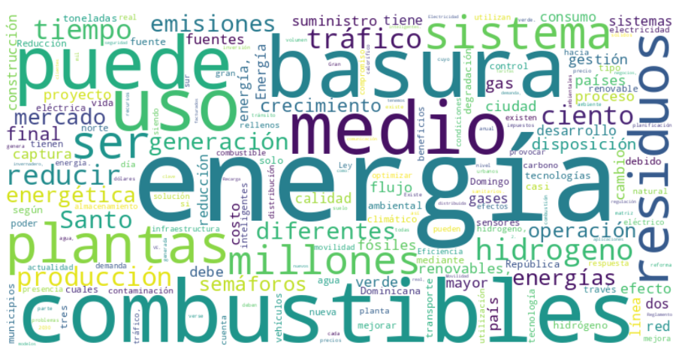

# Conclusiones:

* Para la mejora de la calidad de vida de los dominicanos debe existir una tendencia hacia una eficientización en la producción y en el uso de la energía eléctrica, en su más amplio contexto, tanto en generación y distribución, y un consumo responsable, para lograr una menor facturación.
* Automatización de la base digital de los “semáforos inteligentes” para que cumplan su propósito de agilización del tránsito todo el día a todas las horas, evitando los bloqueos de avenidas y calles (tapones), esto se propone como una solución al congestionamiento del tránsito.
* Llevar a cabo la realización de un proyecto de solución al tema de los residuos sólidos urbanos (RSU), mediante la construcción de plantas convertidores de “basura” en energía calorífica a través de la incineración. Aumento de la generación eléctrica a través de las energías renovables, con el incentivo de nuevos proyectos de este tipo.
* Desarrollar proyectos alternativos a los rellenos sanitarios como el Cubo de la Basura que desarrolla el IEUASD, mucho más amigables con el medio ambiente y de mayor impacto socioeconómico..
* Proyectos de movilidad a través de nuevas líneas de ferrocarriles y el bicimetro. Impulsar el transporte colectivo para que sea eficiente y confiable induciendo el dejar de usare el vehículo propio.
* Continuar con la evaluación del cable submarino de interconexión internacional.
* La mayor parte de hidrógeno utilizado hoy día procede de gas natural, pero se prevé que en un futuro el hidrógeno verde (de fuentes renovables) pueda ser viable, en una fecha cercana al 2035.
* Es decisivo considerar el impacto ambiental de los proyectos de movilidad y tomar medidas para atenuar estos efectos, como la inspección anual de las emisiones de gases de los vehículos con motores de combustión interna, para exigir un buen funcionamiento de los convertidores catalíticos. La planificación urbana debe adaptarse a los cambios climáticos, especialmente en términos de manejo de lluvias intensas y sequías.
* La aplicación de plantas convertidoras de residuos sólidos urbanos (RSU) en energía calorífica mediante la combustión presenta múltiples beneficios tanto para la gestión de residuos como para la producción de energía. Uno de los primeros beneficios es la significativa reducción del volumen de residuos que deben ser gestionados y depositados en vertederos. La incineración puede reducir en gran parte el volumen de los residuos disminuyendo así la necesidad de espacio para vertederos y mitigando los problemas asociados a estos, como la contaminación del suelo y el agua, y las emisiones de gases de efecto invernadero. Además, al convertir los residuos en energía, se genera una fuente de energía renovable que puede ser utilizada para el calentamiento de edificios, la generación de electricidad y otras aplicaciones industriales, favoreciendo a la diversificación de la matriz energética y a la reducción de la dependencia de combustibles fósiles.
* Reformular el proyecto para la climatización artificial de las edificaciones por medio agua fría extraída del lecho marino de Puerto Plata, mediante una tubería y bombeo, lo que reduciría la factura eléctrica de los establecimientos hoteleros y otros, en un 65%. El aprovechamiento se fundamenta en el gradiente térmico oceánico (OTEC), el cual para este caso se conoce como Sistema de Agua Oceánica para Acondicionamiento de Aire (SWAC). El IEUASD estudia dos proyectos adicionales para crear Distritos Térmicos, uno en la zona de Pedernales y otra en la zona circundante de la Sede Central de la UASD.
* Modificar la estructura impositiva aplicada a los combustibles fósiles. Eliminar las resoluciones MIC 07-13 y 365 bis 15 que se aplican al GLP. Incluir la corrección de temperatura del GLP en la MIC 201-14. Eliminar el cargo a los combustibles de la Ley 495-06. El gobierno debe buscar otras fuentes de ingresos fiscales si es que realmente quiere promover la sustitución de los combustibles fósiles en la RD.